LAB 3 - NHẬN DIỆN VÀ ỨNG PHÓ CÁC MỐI ĐE DỌA ĐẾN AN TOÀN THÔNG TIN
Họ tên: Ngô Thành Hữu
Lớp: 11-TMĐT
MSSV: 1150070015
Link ytb: https://www.youtube.com/watch?v=PSNQwLUHkY4

Phiên bản môi trường thực hành: Windows 11 25H2 x64; VMware Workstation Pro 26H1; Microsoft Defender; Wireshark 4.6.8; Python 3.14.7; Sysmon 15.22; Autoruns 14.3; Process Explorer 17.14
A. MÔI TRƯỜNG VÀ BẰNG CHỨNG THỰC HÀNH
+ Bài LAB được thực hiện trên máy ảo Windows 11 trong VMware. Mạng mặc định sử dụng Host-only; chỉ chuyển NAT tạm thời khi bước HTTPS cần Internet, sau đó chuyển lại Host-only.
+ Defender và Tamper Protection phải giữ bật trong quá trình thực hành. Không sử dụng tài khoản thật, mật khẩu thật, token, cookie hoặc dữ liệu cá nhân trong VM.
- Các khung màu đỏ bên dưới là vị trí dán ảnh chụp trực tiếp từ VM/PC của sinh viên. Khi có ảnh thật, xóa nội dung chữ đỏ rồi dán ảnh vào đúng vị trí.
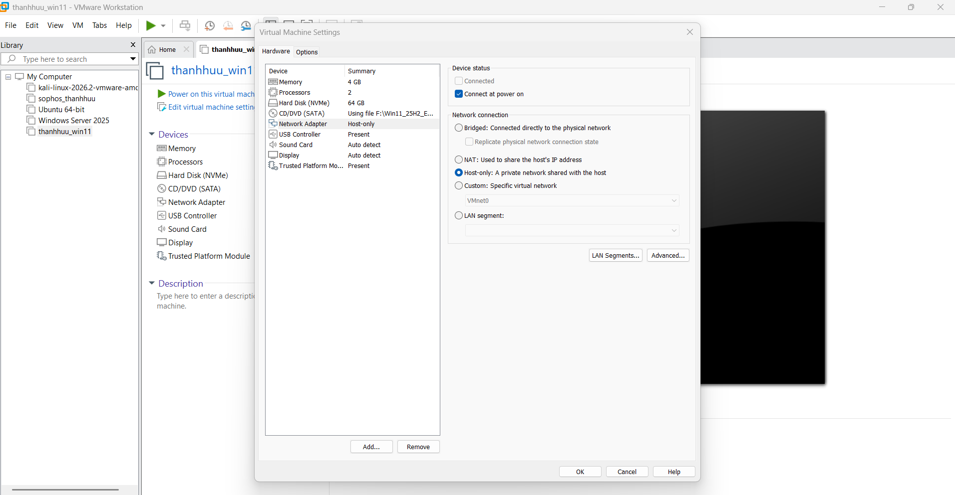

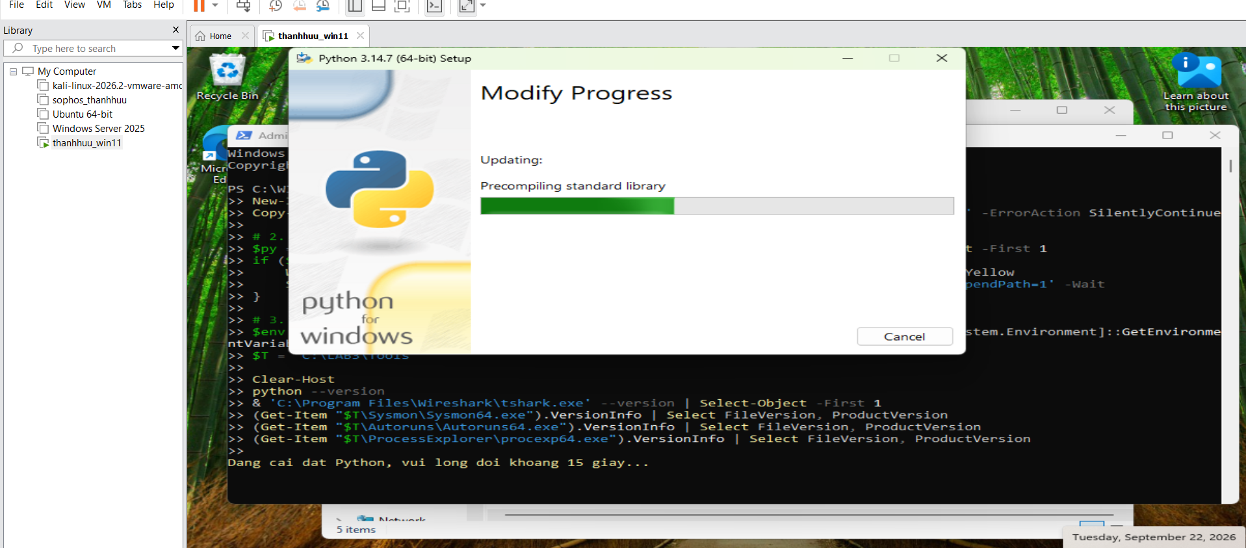

B. PHẦN THỰC HÀNH VÀ VỊ TRÍ CHÈN ẢNH
0. Baseline trước khi tạo tình huống
+ Thu trạng thái tham chiếu gồm hệ điều hành, Microsoft Defender, Windows Firewall, cấu hình mạng và danh sách tiến trình trước khi tạo EICAR, tài khoản thử nghiệm, persistence hoặc HTTP server.
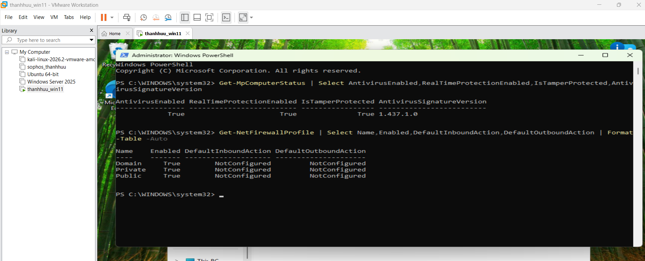

Tình huống 1 - Xác định tài sản, lỗ hổng, mối đe dọa và rủi ro
+ Lập risk register theo quan hệ Asset -> Vulnerability -> Threat -> Risk -> Control. Báo cáo nên có tối thiểu 5 tài sản hoặc nguy cơ.
Tài sản | Lỗ hổng | Mối đe dọa | Rủi ro | Biện pháp
Thông tin xác thực lab3user | Mật khẩu yếu hoặc nhập vào phần mềm không tin cậy | Dò mật khẩu, keylogging, phishing | Chiếm tài khoản | Mật khẩu dài, MFA, endpoint protection, audit log
Dữ liệu C:\LAB3 | Thiếu backup/kiểm soát thay đổi | Xóa nhầm, mã độc, lỗi đĩa | Mất hoặc thay đổi dữ liệu | Backup, least privilege, hash, logging
Dịch vụ giả lập | Cổng lắng nghe ngoài dự kiến, thiếu giám sát | Backdoor/DoS | Gián đoạn hoặc truy cập trái phép | Firewall, process/network monitoring, allow-list
Email/người dùng | Thiếu xác minh domain/người gửi | Phishing/Spear phishing | Lộ thông tin xác thực | Awareness, email filtering, MFA, verify out-of-band
Hệ điều hành/ứng dụng | Chậm vá lỗi hoặc cấu hình sai | Khai thác lỗ hổng | Mất bí mật, toàn vẹn hoặc sẵn sàng | Patching, hardening, application control, logging

ID | Tình huống | Phân loại
1 | Nhân viên xóa nhầm tệp cấu hình | Hành động vô ý
2 | Người có ác ý cài phần mềm thu thập dữ liệu | Hành động cố ý
3 | Mất điện kéo dài làm dịch vụ dừng và mất file chưa ghi | Thảm họa tự nhiên / sự cố môi trường
4 | Ổ đĩa hỏng hoặc dịch vụ treo do lỗi phần mềm | Lỗi kỹ thuật
5 | Không áp dụng chính sách backup/patching dù đã có yêu cầu | Lỗi quản lý

Tình huống 2 - Mã độc: kiểm chứng Defender bằng EICAR
+ Giữ Real-time protection bật, tạo chuỗi kiểm thử EICAR theo hướng dẫn và kiểm tra Protection history hoặc Get-MpThreatDetection. Không chọn Allow on device.
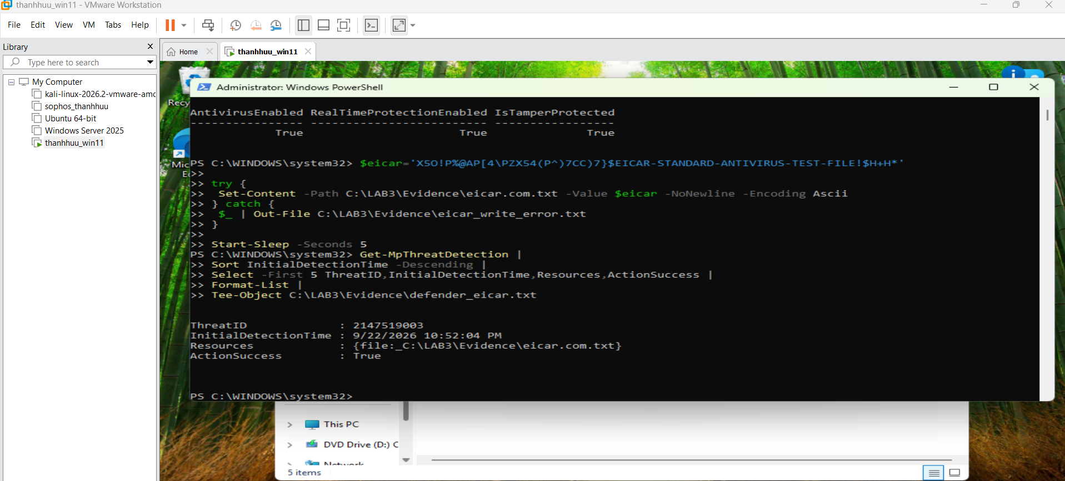

Tình huống 3 - Tấn công mật khẩu và nguy cơ keylogging
+ Tạo tài khoản lab3user, tạo một lần đăng nhập đúng và hai lần đăng nhập sai có kiểm soát, sau đó xem Event ID 4624, 4625, 4648. Đổi mật khẩu và kiểm chứng credential cũ không còn dùng được.
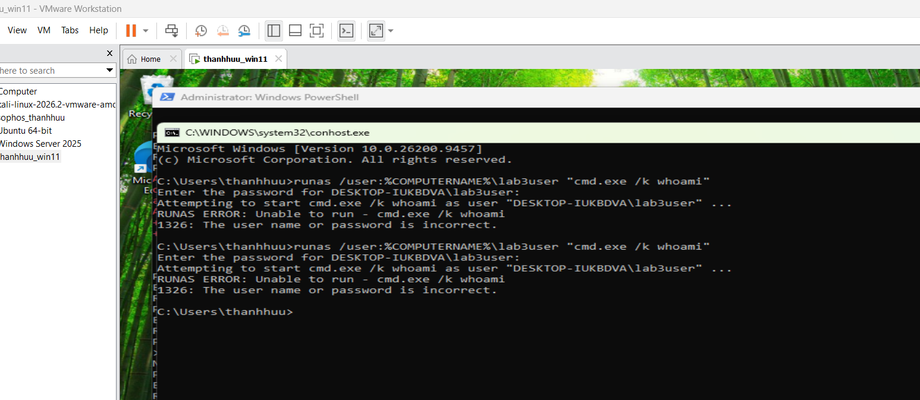

Tình huống 4 - Nhận diện persistence và listener cục bộ
+ Cài Sysmon, tạo artefact LAB3_Run_Demo và LAB3_Persistence_Demo theo tài liệu, sau đó dùng Sysmon, Autoruns và Process Explorer để tương quan dấu vết.
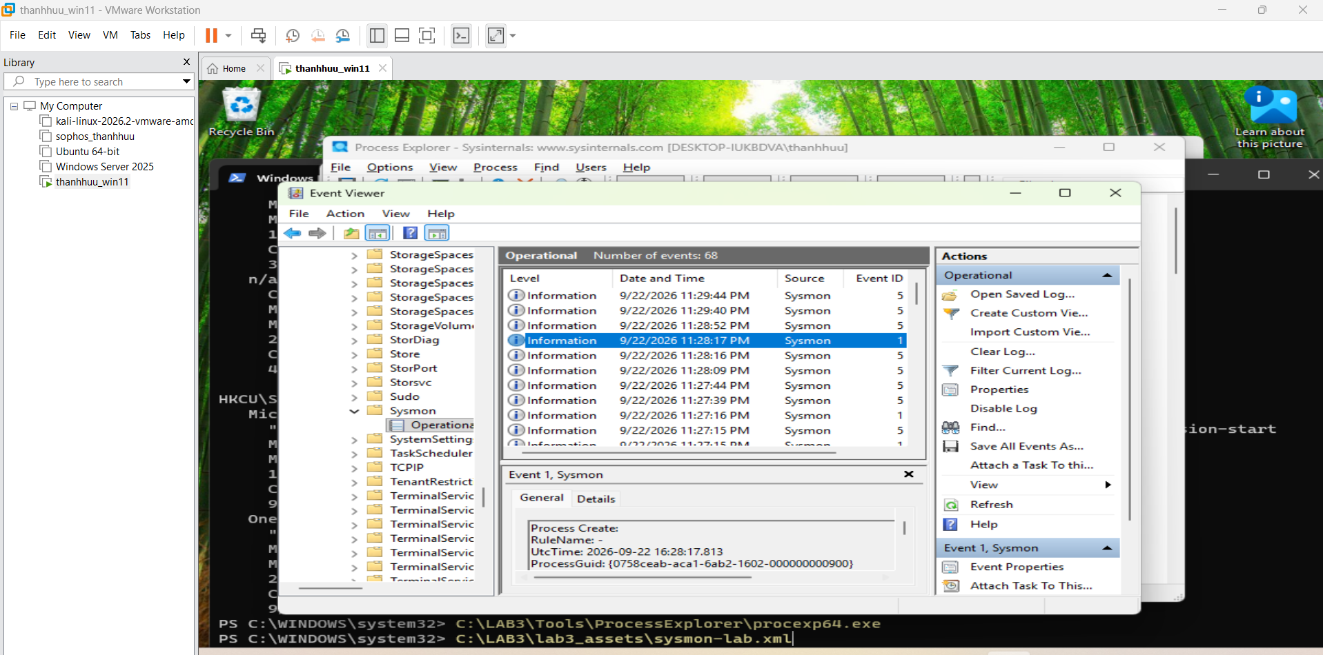
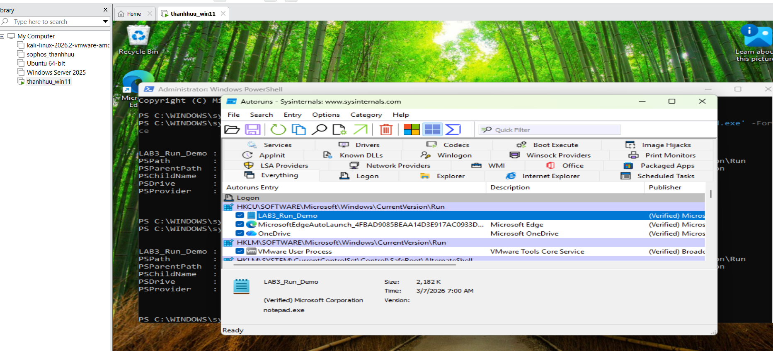
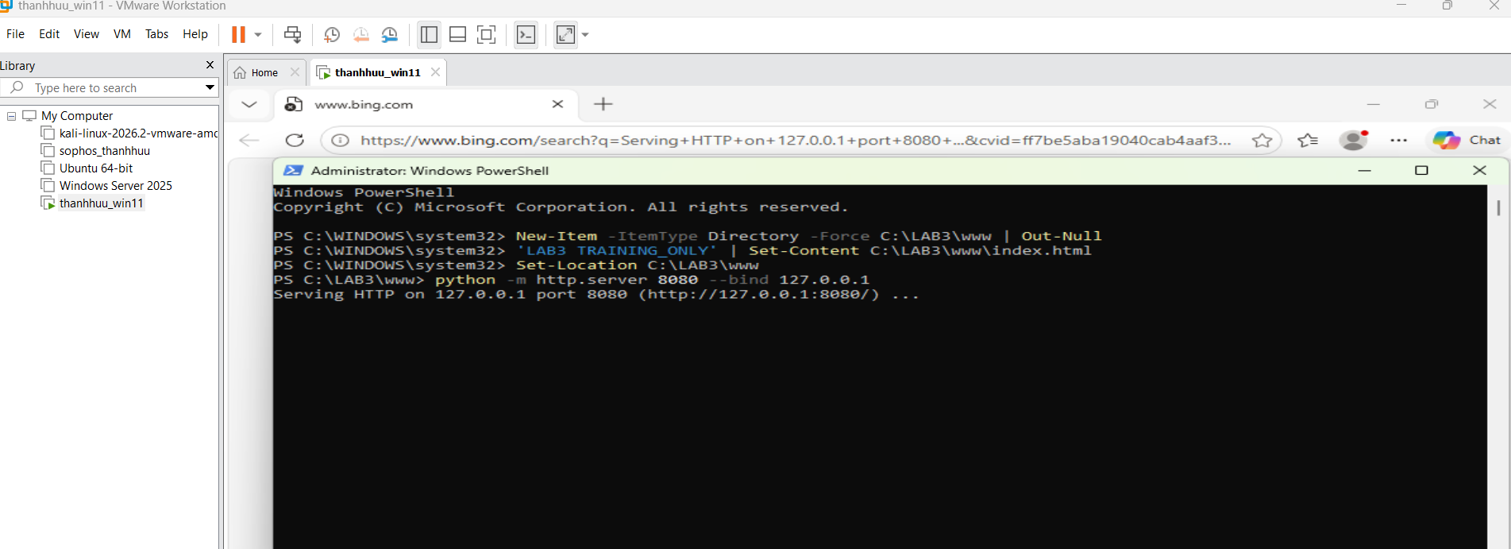

Tình huống 5 - Sniffing: so sánh HTTP và HTTPS
+ Chỉ capture lưu lượng của chính VM. Với HTTP localhost, chuỗi huấn luyện TRAINING_ONLY có thể đọc được trong Request URI. Với HTTPS/TLS, chỉ quan sát metadata và handshake, không suy diễn rằng nội dung ứng dụng đọc được
Tình huống 6 - DoS, DDoS và Mail Bombing
+ Chỉ chạy local_load_test.py tới 127.0.0.1:8080. DDoS và mail bombing được phân tích từ dataset/log offline, không tạo lưu lượng DDoS hoặc gửi email hàng loạt thật.
Tình huống 7 - Social Engineering, Phishing và Spear Phishing
+ Mở phishing_email.txt bằng Notepad, nhận diện tối thiểu 5 chỉ dấu: uy tín giả, khẩn cấp, domain cần xác minh, Reply-To khác From, yêu cầu truy cập link/cung cấp credential. Phân loại 6 case trong social_engineering_cases.csv.

8. Cleanup, phục hồi và kiểm tra lại
+ Sau khi thu đủ bằng chứng, xóa LAB3_Run_Demo, LAB3_Persistence_Demo, dừng listener 8080, xóa lab3user, thu Autoruns sau cleanup và tính SHA-256 cho toàn bộ Evidence.

C. TRẢ LỜI 20 CÂU HỎI
Câu 1. Dùng một ví dụ từ VM để phân biệt Asset, Vulnerability, Threat, Risk và Attack
+ Asset là tài sản cần bảo vệ. Ví dụ trên VM là tài khoản lab3user và thông tin xác thực của tài khoản này.
+ Vulnerability là điểm yếu có thể bị khai thác. Ví dụ mật khẩu ngắn, mật khẩu bị nhập vào phần mềm không tin cậy hoặc thiếu kiểm soát phần mềm.
+ Threat là yếu tố hoặc sự kiện có khả năng gây thiệt hại. Ví dụ kẻ tấn công thực hiện dò mật khẩu, keylogging hoặc phishing nhằm lấy thông tin xác thực.
+ Risk là khả năng Threat khai thác Vulnerability và gây tổn thất. Ví dụ tài khoản lab3user có thể bị chiếm quyền, dẫn đến mất quyền truy cập hoặc lộ dữ liệu trên VM.
+ Attack là hành động khai thác cụ thể. Ví dụ thực hiện nhiều lần thử đăng nhập sai để dò mật khẩu hoặc dùng phần mềm ghi phím để thu mật khẩu người dùng nhập.
- Threat mô tả nguồn hoặc khả năng gây hại, còn Risk mô tả khả năng và hậu quả tổn thất đối với tài sản khi mối đe dọa khai thác được điểm yếu.
Câu 2. Phân loại năm tình huống ở TH1 và giải thích tiêu chí
+ Nhân viên xóa nhầm tệp cấu hình đang dùng -> Hành động vô ý, vì sự cố xuất phát từ thao tác không có chủ đích gây hại.
+ Người có ác ý cài phần mềm thu thập dữ liệu -> Hành động cố ý, vì người thực hiện có chủ đích xâm phạm hoặc lấy dữ liệu.
+ Mất điện kéo dài làm dịch vụ dừng và file chưa ghi bị mất -> Thảm họa tự nhiên hoặc sự cố môi trường, vì nguyên nhân đến từ yếu tố bên ngoài hệ thống và con người vận hành.
+ Ổ đĩa hỏng hoặc dịch vụ treo do lỗi phần mềm -> Lỗi kỹ thuật, vì nguyên nhân nằm ở phần cứng hoặc phần mềm.
+ Tổ chức không áp dụng chính sách backup hoặc patching dù đã có yêu cầu -> Lỗi quản lý, vì nguyên nhân đến từ thiếu thực thi chính sách, quy trình và trách nhiệm quản trị.
- Tiêu chí phân loại dựa vào nguồn phát sinh sự cố: vô tình, cố ý, môi trường tự nhiên, kỹ thuật hoặc quản lý.
Câu 3. EICAR trong TH2 chứng minh được gì và không chứng minh được gì
+ EICAR chứng minh Microsoft Defender đang có khả năng nhận diện, ghi nhận hoặc cách ly chuỗi kiểm thử chống mã độc chuẩn khi cơ chế bảo vệ hoạt động.
+ Khi Protection History hoặc Get-MpThreatDetection xuất hiện bản ghi EICAR, có thể kết luận chu trình detection/quarantine của Defender đã được kiểm chứng trong bài lab.
- EICAR không phải malware thật. Kết quả này không chứng minh máy bị nhiễm malware thật và cũng không chứng minh Defender có thể phát hiện mọi loại malware.
Câu 4. Vì sao không được tắt Microsoft Defender/EDR để “cho mẫu chạy”? Quy trình xử lý phần mềm hợp lệ bị chặn
+ Không được tắt Defender/EDR vì việc đó làm mất lớp bảo vệ đang cần kiểm chứng, làm sai mục tiêu bài lab và tăng rủi ro thực thi nội dung không an toàn.
+ Khi phần mềm hợp lệ bị chặn, giữ nguyên trạng thái bảo vệ và thu thập bằng chứng gồm tên file, đường dẫn, hash, thời gian, cảnh báo và nguồn tải.
+ Xác minh nguồn gốc, chữ ký số, publisher, hash và lịch sử phát hành; nếu cần kiểm thử thì thực hiện trong môi trường cô lập hoặc sandbox.
+ Nếu được xác nhận là false positive, tạo ngoại lệ có kiểm soát, giới hạn phạm vi, có phê duyệt, ghi nhận quyết định và tiếp tục giám sát.
Câu 5. So sánh Brute Force Attack, Dictionary Attack và Key Logger Attack
+ Brute Force thử rất nhiều tổ hợp ký tự. Dữ liệu đầu vào là không gian ký tự và độ dài mật khẩu. Phát hiện qua nhiều lần đăng nhập thất bại; giảm thiểu bằng mật khẩu mạnh, rate limit, account lockout hợp lý, MFA và giám sát Event 4625.
+ Dictionary Attack sử dụng danh sách mật khẩu/từ phổ biến. Phát hiện tương tự brute force kết hợp phân tích nguồn và tần suất; giảm thiểu bằng mật khẩu không phổ biến, kiểm tra mật khẩu rò rỉ, MFA và giới hạn thử đăng nhập.
+ Key Logger thu trực tiếp phím người dùng gõ thay vì đoán mật khẩu. Phát hiện dựa vào endpoint protection, kiểm soát ứng dụng, telemetry tiến trình, persistence và hành vi bất thường.
- Brute force và dictionary cố gắng đoán credential, còn keylogger tìm cách thu credential ngay tại thời điểm người dùng nhập.
Câu 6. Dùng Event ID 4624, 4625 và 4648 để giải thích trạng thái xác thực trước và sau khi đổi mật khẩu
+ Event ID 4624 thể hiện một phiên đăng nhập thành công; sự kiện có lab3user cho thấy credential hợp lệ đã được Windows chấp nhận.
+ Event ID 4625 thể hiện lần đăng nhập thất bại; hai lần cố ý nhập sai mật khẩu phải tạo dấu vết 4625 liên quan lab3user.
+ Event ID 4648 ghi nhận trường hợp sử dụng credential được chỉ định rõ, phù hợp với thao tác runas trong bài.
+ Sau khi đổi mật khẩu, credential cũ phải thất bại và credential mới phải đăng nhập thành công.
- Khi nộp bài, bổ sung timestamp và chi tiết Event Viewer thực tế của chính VM ở phần này.
Câu 7. Vì sao mật khẩu dài/phức tạp không tự ngăn được keylogging? Vai trò và giới hạn của MFA, push MFA và FIDO2/passkey
+ Mật khẩu dài và phức tạp giúp chống đoán mật khẩu nhưng không ngăn keylogger vì keylogger thu trực tiếp chuỗi người dùng gõ.
+ MFA thêm yếu tố xác thực thứ hai, giúp giảm tác hại khi mật khẩu bị lộ nhưng vẫn có thể bị lạm dụng nếu người dùng bị lừa xác nhận hoặc thiết bị xác thực bị chiếm.
+ Push MFA có nguy cơ MFA fatigue khi kẻ tấn công gửi nhiều yêu cầu xác nhận để người dùng bấm chấp nhận nhầm.
+ FIDO2/passkey có khả năng chống phishing tốt hơn vì xác thực dựa trên khóa mật mã và ràng buộc với đúng website/relying party.
- Passkey vẫn cần bảo vệ thiết bị, session và quy trình khôi phục tài khoản. Endpoint bị chiếm hoàn toàn vẫn có thể làm lộ dữ liệu hoặc session.
Câu 8. Một cổng Listen có đủ để kết luận có backdoor không
+ Không. Trạng thái Listen chỉ cho biết có tiến trình đang chờ kết nối, không đủ để kết luận đó là backdoor.
+ Cần đối chiếu LocalAddress, LocalPort và OwningProcess từ Get-NetTCPConnection.
+ Cần ánh xạ PID sang process/đường dẫn thực thi bằng Get-Process hoặc Process Explorer.
+ Cần kiểm tra command line, user, image path và Verified Signer/publisher nếu có.
+ Cần kiểm tra persistence như Run value, Scheduled Task, Autoruns và đối chiếu Sysmon/Event Log.
- Trong TH4, listener 8080 là dịch vụ LAB hợp lệ vì chỉ bind 127.0.0.1, được chính sinh viên khởi chạy và PID khớp python.exe.
Câu 9. Run value và Scheduled Task tạo persistence như thế nào? Vì sao phải kiểm tra kỹ trước khi xóa entry
+ Run value tại HKCU\Software\Microsoft\Windows\CurrentVersion\Run khiến chương trình được gọi khi người dùng đăng nhập; LAB3_Run_Demo trỏ tới notepad.exe.
+ Scheduled Task LAB3_Persistence_Demo dùng trigger AtLogOn để chạy lệnh khi người dùng đăng nhập, nhờ đó artefact tiếp tục hoạt động sau logon.
+ Trước khi xóa phải kiểm tra tên, đường dẫn, publisher, command line, user context và thời điểm thay đổi để phân biệt mục hợp lệ với mục bất thường.
- Xóa vội có thể làm hỏng phần mềm hợp lệ, mất bằng chứng điều tra hoặc xóa nhầm thành phần hệ thống.
Câu 10. So sánh DoS và DDoS bằng local_load_test.py và ddos_sample.csv
+ local_load_test.py tạo tải cục bộ giới hạn với 50 request và 5 worker, chỉ nhắm 127.0.0.1:8080, minh họa một nguồn tạo tải vào dịch vụ localhost.
+ ddos_sample.csv chứa nhiều SourceIP thuộc dải TEST-NET, thể hiện đặc trưng phân tán của DDoS.
+ DoS thường tập trung vào một hoặc ít nguồn, còn DDoS sử dụng nhiều nguồn nên việc chặn một IP đơn giản không đủ.
- Bổ sung các giá trị thực tế requests, workers, ok/failures, elapsed_s và avg_latency_s từ local_load_test.txt của chính VM nếu giảng viên yêu cầu số liệu thực nghiệm.
Câu 11. Mail bombing ảnh hưởng chủ yếu tới thuộc tính nào? Hai chỉ số phát hiện bất thường
+ Mail bombing ảnh hưởng chủ yếu tới Availability - tính sẵn sàng, vì lượng thư lớn có thể làm đầy hộp thư, tiêu tốn tài nguyên hoặc che lấp thư hợp lệ.
+ Chỉ số thứ nhất là số lượng email theo Sender.
+ Chỉ số thứ hai là tổng hoặc trung bình SizeBytes để đánh giá khối lượng dữ liệu thư.
- Có thể kết hợp volume theo thời gian, số sender, tổng dung lượng và tỷ lệ thư lặp để tăng độ tin cậy khi phát hiện bất thường.
Câu 12. Sniffing có thể được dùng hợp pháp và bất hợp pháp như thế nào? So sánh HTTP và HTTPS
+ Sniffing hợp pháp được dùng để chẩn đoán mạng, kiểm tra lỗi giao thức, đo lưu lượng và điều tra sự cố trên hệ thống được phép quản trị.
+ Sniffing bất hợp pháp là thu thập lưu lượng của người khác khi không được phép nhằm lấy dữ liệu, credential hoặc thông tin riêng tư.
+ Trong capture HTTP của TH5, Wireshark có thể đọc Request URI và nhìn thấy TRAINING_ONLY vì HTTP không mã hóa payload ứng dụng.
+ Trong capture HTTPS/TLS, vẫn thấy metadata như IP, cổng, thời gian, kích thước và một số thông tin handshake, nhưng không đọc trực tiếp HTTP payload/Request URI như HTTP.
- TLS bảo vệ nội dung trên đường truyền nhưng không tự ngăn phishing, endpoint compromise hoặc việc người dùng nhập credential vào trang giả.
Câu 13. Email Hijacking, Wi-Fi Eavesdropping, Session Hijacking và IP/DNS/HTTPS Spoofing trong bối cảnh MITM
+ Email Hijacking là chiếm quyền hoặc can thiệp tài khoản/luồng email để đọc, sửa hoặc gửi thông điệp giả danh.
+ Wi-Fi Eavesdropping là nghe lén lưu lượng trên mạng không dây, đặc biệt nguy hiểm khi mạng mở hoặc bảo mật yếu.
+ Session Hijacking là chiếm hoặc sử dụng trái phép session token/cookie đang hợp lệ để truy cập dịch vụ.
+ IP Spoofing giả mạo địa chỉ nguồn IP; DNS Spoofing cung cấp ánh xạ tên miền sai; website/domain spoofing giả mạo website hoặc domain để đánh lừa người dùng.
- Lab không thực hiện chủ động ARP poisoning, DNS spoofing, Wi-Fi giả mạo, session hijacking hoặc chèn chứng chỉ vì chỉ quan sát an toàn trên chính VM.
Câu 14. HTTPS, HSTS và VPN giảm rủi ro MITM theo cơ chế nào? Những rủi ro nào không tự giải quyết
+ HTTPS dùng TLS để mã hóa dữ liệu và dùng chứng chỉ để xác thực server theo cơ chế PKI, làm giảm nguy cơ đọc trộm và sửa nội dung trên đường truyền.
+ HSTS yêu cầu trình duyệt chỉ kết nối website qua HTTPS trong thời gian đã chỉ định, giúp giảm nguy cơ downgrade sang HTTP.
+ VPN tạo đường hầm mã hóa giữa thiết bị và điểm cuối VPN, giúp giảm khả năng mạng cục bộ/Wi-Fi không tin cậy đọc trực tiếp lưu lượng.
- Các biện pháp này không tự giải quyết phishing hoặc việc người dùng tự cung cấp credential cho trang giả.
- Chúng cũng không tự giải quyết endpoint compromise, malware, keylogger hoặc session bị đánh cắp tại endpoint.
Câu 15. Phân biệt spoofing ở lớp IP, DNS và website/domain
+ IP spoofing giả mạo địa chỉ IP nguồn. Bằng chứng gồm firewall log, NetFlow, packet capture; kiểm soát gồm ingress/egress filtering và ACL.
+ DNS spoofing làm nạn nhân nhận bản ghi DNS sai. Bằng chứng gồm DNS log, kết quả truy vấn từ resolver tin cậy; kiểm soát gồm DNSSEC khi phù hợp, resolver tin cậy và giám sát thay đổi.
+ Website/domain spoofing tạo website hoặc tên miền giống thương hiệu thật. Bằng chứng gồm URL, domain, chứng chỉ TLS, nội dung email và redirect; kiểm soát gồm đào tạo, email filtering, browser protection và MFA chống phishing.
- Ba loại spoofing khác nhau ở lớp bị giả mạo: IP ở lớp mạng, DNS ở phân giải tên, còn website/domain spoofing tập trung vào nhận diện dịch vụ và niềm tin người dùng.
Câu 16. Phân biệt Phishing, Spear Phishing, Watering Hole, Pretexting, Baiting và Quid Pro Quo
+ Phishing là thông điệp giả mạo trên diện rộng để lừa người dùng bấm link, mở file hoặc cung cấp thông tin xác thực.
+ Spear Phishing là phishing được cá nhân hóa cho một người hoặc tổ chức cụ thể.
+ Watering Hole nhắm vào website mà nhóm nạn nhân thường truy cập rồi lợi dụng website đó để phát tán nội dung độc hại hoặc chuyển hướng.
+ Pretexting là dựng một câu chuyện/danh tính giả hợp lý để yêu cầu thông tin hoặc hành động.
+ Baiting dùng mồi hấp dẫn như quà tặng, file miễn phí hoặc thiết bị lưu trữ để dụ nạn nhân.
+ Quid Pro Quo hứa cung cấp lợi ích hoặc dịch vụ để đổi lấy thông tin/hành động của nạn nhân.
- Sau khi chạy social_engineering_cases.csv, bổ sung CaseID thực tế tương ứng với từng loại ở phần này.
Câu 17. Các chỉ dấu trong phishing_email.txt
+ Uy tín giả: display name có vẻ đến từ người/đơn vị đáng tin nhưng không đủ để chứng minh danh tính người gửi.
+ Khẩn cấp: nội dung tạo áp lực thời gian để người dùng giảm thời gian kiểm tra.
+ Domain: tên miền trong địa chỉ gửi hoặc link phải được xác minh kỹ.
+ Reply-To: Reply-To khác From là dấu hiệu bất thường cần kiểm tra.
+ Yêu cầu credential: email yêu cầu truy cập link và cung cấp thông tin xác thực là chỉ dấu rủi ro cao.
- Không truy cập domain trong mẫu; .example/.invalid chỉ dùng cho tài liệu hoặc kiểm thử.
Câu 18. Quy trình incident response ngắn cho endpoint nghi có keylogger/backdoor
+ Triage: xác định dấu hiệu ban đầu, tiến trình, cổng lắng nghe, persistence, tài khoản liên quan và mức độ ảnh hưởng.
+ Preserve evidence: lưu Event Log, Sysmon, Autoruns, Process Explorer, network information, file hash, timestamp và artefact cần thiết trước khi thay đổi hệ thống.
+ Contain: cô lập endpoint hoặc giới hạn kết nối theo quy trình doanh nghiệp.
+ Credential action: đổi credential có nguy cơ lộ từ thiết bị sạch, thu hồi session/token nếu có và tăng cường MFA/passkey.
+ Eradicate: loại bỏ keylogger, backdoor, Run value, Scheduled Task hoặc phần mềm không được phê duyệt và vá lỗ hổng liên quan.
+ Recover: khôi phục từ bản sạch/snapshot/backup tin cậy và xác minh endpoint protection hoạt động.
+ Monitor: tiếp tục theo dõi login, process, persistence, network connection và alert để phát hiện tái xuất hiện.
Câu 19. SHA-256 chứng minh gì về tính toàn vẹn của Evidence và không chứng minh gì
+ SHA-256 tạo giá trị băm đại diện cho nội dung file tại một thời điểm. Nếu file thay đổi, hash thường thay đổi nên có thể dùng để phát hiện sửa đổi sau khi thu thập.
+ evidence_sha256.csv cho phép đối chiếu hash giữa các thời điểm hoặc giữa các bản sao để kiểm tra tính toàn vẹn.
- SHA-256 không tự chứng minh file đến từ nguồn nào, ai tạo file hoặc nội dung bên trong là đúng.
- Một file sai hoặc giả mạo được hash ngay từ đầu vẫn có hash hợp lệ; hash chỉ chứng minh sự ổn định nội dung kể từ thời điểm tính hash.
Câu 20. Đề xuất defense-in-depth cho máy phòng kế toán hoặc máy quản trị
+ Endpoint protection: bật Microsoft Defender/EDR, real-time protection, tamper protection và cập nhật signature thường xuyên.
+ Least privilege: sử dụng tài khoản thường cho công việc hằng ngày, chỉ nâng quyền khi cần; tách tài khoản quản trị.
+ Application control: chỉ cho phép phần mềm được phê duyệt, kiểm tra publisher/chữ ký số và hạn chế executable/script không rõ nguồn gốc.
+ Logging: bật Windows Event Log, audit logon, Sysmon và tập trung log về hệ thống giám sát.
+ Network control: bật firewall, giới hạn inbound/outbound theo nhu cầu, phân đoạn mạng và giám sát kết nối/cổng lắng nghe.
+ Backup: sao lưu định kỳ, kiểm thử khả năng phục hồi và bảo vệ backup khỏi tài khoản người dùng thông thường.
+ Credential protection: dùng mật khẩu mạnh, MFA hoặc FIDO2/passkey, không dùng chung credential, quản lý session và đổi credential khi nghi lộ.
- Defense-in-depth không phụ thuộc vào một biện pháp duy nhất; nếu một lớp bị vượt qua thì các lớp còn lại vẫn giúp phát hiện, hạn chế và phục hồi sự cố.
D. GHI CHÚ TRƯỚC KHI NỘP
+ Thay toàn bộ khung đỏ bằng ảnh chụp thực tế từ VM/PC của chính sinh viên; không dùng ảnh của người khác.
+ Câu 6 cần timestamp/Event thực tế; Câu 10 cần số liệu local_load_test thực tế; Câu 16 cần CaseID thực tế từ social_engineering_cases.csv.
+ Kiểm tra thư mục LAB3 có README.md, báo cáo, log/output đã làm sạch và evidence_sha256.csv trước khi push lên GitHub.
- Không đưa mật khẩu, token/API key, cookie/session, email thật, log chưa làm sạch hoặc file bị Defender quarantine lên GitHub.

